关于全国财经院校创新创业联盟2020年会暨第五届 全国财经院校创新创业大赛有关事项的通知
各有关高校：
为进一步激发财经院校学生创新创业热情，展示财经院校创新创业教育成果，促进财经院校创新创业教育交流，推动校企创新创业合作，由教育部创新创业教育指导委员会指导、全国财经院校创新创业联盟主办、山东工商学院承办的全国财经院校创新创业联盟2020年会暨第五届全国财经院校创新创业大赛将于2020年9月23至25日在山东工商学院举行。现将有关事项通知如下：
一、参与人员
（一）高校领导
全国财经院校创新创业联盟理事成员高校请派一位领导出席相关活动，大赛期间将举行全国财经院校创新创业联盟2020年度工作会议，请相关学校届时参加。（名单见附件 1）
（二）教师代表
每所高校请派一位创新创业工作主要负责人，参加大赛期间举办的创新创业教育论坛等相关活动。此外，每所高校可派1名参赛项目指导教师、1名工作人员一同前来参加相关活动。
（三）参赛团队
每个入围决赛的参赛项目原则上可选派不超过2名学生（携学生证等身份证明材料）前来参赛，参赛团队的主要核心成员必须到现场答辩。参赛学生必须为项目申报表上登记的学生，否则将视为自动放弃参加后续赛事。（名单见附件2）
二、赛事安排
1.决赛（9月24日9:10-17:30）：决出一等奖10名、二等奖20名、三等奖57名，并颁发获奖证书。
2.冠军争夺赛（9月24日19:30-20:30）：冠军1名，颁发奖金及获奖证书，最佳表现奖和最佳创意奖等单项奖各1名，颁发奖金及获奖证书。
（具体赛程安排见附件3）
三、会议安排
9月23日19：00—19:30，大赛领队会议；
9月23日19：30—20:30，全国财经院校创新创业联盟秘书处会议；
9月24日8:00，评委会议；
9月24日8:10—9:00，创新创业教育成果及创业项目展；
9月24日9:00—11:30，开幕式暨全国财经院校创新创业教育校长论坛；
9月24日14:00—15:30，全国财经院校创新创业教育圆桌论坛；
9月24日15:30—16:30，全国财经院校创新创业联盟理事会2020年工作会议；
9月25日8:00—10:30，烟台市区考察。
（具体会议安排见附件3）
四、相关要求
请各高校汇总以下材料，于9月13日16:00 前,发送至大赛组委会邮箱：83183606@qq.com，邮件主题为“学校名+【参会回执】+【项目资料】+【高校资料】”。具体资料包括：
1.参会回执（详见附件 4）；
2.项目资料（详见附件 5，务必注明项目名称）；
3.高校资料（详见附件 5）。
（特别提醒：所有会务安排将以各学校汇总的信息为准）
五、会务安排
组委会将于9月23日全天在烟台潮水国际机场、烟台火车站、烟台火车南站设置接站点，并安排接站车辆。如有特殊接站需求请提前告知组委会。
大赛及工作会议严格执行中央八项规定精神有关要求，组委会在9月23—25日期间统一预订山东工商学院附近酒店供选择，参会人员以自愿原则入住，费用自理。会议及大赛期间餐饮由组委会统一安排。
未尽事宜，请联系组委会办公室。
六、联系方式
山东工商学院创新创业学院：周老师13562512349（比赛有关）
山东工商学院团委：柴老师15966501619（会务有关）
地址：山东省烟台市莱山区滨海中路191号山东工商学院
组委会邮箱：83183606@qq.com

附件：
1.全国财经院校创新创业协作组理事会单位名单
2.大赛决赛入围名单
3.大赛日程安排
4.参会回执
5.大赛资料提交要求
6.大赛评选方法
7.全国财经院校创新创业联盟2020年会论坛主题

全国财经院校创新创业联盟 山东工商学院
2020年9月7日

附件 1：
全国财经院校创新创业协作组理事会单位名单

一、理事长单位
上海财经大学
二、副理事长单位
中央财经大学、对外经济贸易大学、西南财经大学、中南财经政法大学、东北财经大学、浙江财经大学、天津财经大学、广东财经大学、南京财经大学、内蒙古财经大学
三、理事单位（按拼音为序）
安徽财经大学、北京物资学院、广东外语外贸大学、广西财经学院、贵州财经大学、哈尔滨金融学院、河北经贸大学、河南财经政法大学、湖北经济学院、湖南财政经济学院、湖南商学院、吉林财经大学、江西财经大学、兰州财经大学、山东财经大学、山东工商学院、山东管理学院、山西财经大学、上海对外经贸大学、上海立信会计金融学院、首都经济贸易大学、云南财经大学、浙江财经大学东方学院、浙江工商大学、西南财经大学天府学院、贵州商学院、上海财经大学浙江学院、重庆工商大学融智学院、新疆财经大学、万学教育集团、新道科技股份有限公司、高等教育出版社有限公司

附件2：
第五届全国财经院校创新创业大赛
决赛入围名单
序号 | 学校名称 | 项目名称 | 负责人 | 参赛组别
1 | 中央财经大学 | Sum——全国首家法财税一体化云服务平台 | 胡雨晨 | 自主创业组
2 | 中央财经大学 | CUFE芽芽——大学生赋能下的成长型财商教育平台 | 赵雨欣 | 自主创业组
3 | 中南财经政法大学 | 锦象智能——RFID智慧联通万亿级服装产业 | 刘昊天 | 自主创业组
4 | 浙江工商大学 | 纳米蚬晶-全球首创的精准护肝产品 | 何方舟 | 自主创业组
5 | 浙江工商大学 | 卡瑞汀—β胡萝卜素技术破冰者 | 叶豪鑫 | 自主创业组
6 | 浙江财经大学 | 华卯智能——全球首家能源管道智能阴极保护装置系统 | 华钦尧 | 自主创业组
7 | 新疆财经大学 | 新疆民俗文化摄影旅行社 | 马小龙 | 自主创业组
8 | 武汉纺织大学 | 乐怀·抗疫 基于人工智能与大数据的公益疫情心理咨询及孕产家庭和大学生心理预防诊断治疗一体化平台 | 陈亦可 | 自主创业组
9 | 上海立信会计金融学院 | 立信智投——一个致力于价值创造的人机结合智能投顾服务平台 | 蒲鹏 | 自主创业组
10 | 上海海关学院 | Protector X——新型模块气囊运输装置 | 苏怡宁 | 自主创业组
11 | 上海对外经贸大学 | 数字赋能，乐享健康——全链路模式下运动营养市场新势力 | 代瑞 | 自主创业组
12 | 上海对外经贸大学 | 兴泰智能——全国唯一适用于医疗化工行业智能杂物桶提供商 | 陈菲菲 | 自主创业组
13 | 上海财经大学浙江学院 | 吾居——城市民宿的领跑者 | 包珂欣 | 自主创业组
14 | 上海财经大学 | 庙艺-高庙文化创意传播 | 梁阔 | 自主创业组
15 | 上海财经大学 | 简斋——行业研究知识共享平台 | 冯震霆 | 自主创业组
16 | 山西财经大学 | 晋盾新材料——高性能防护涂层研发设计施工专家 | 吴伟楠 | 自主创业组
17 | 山东农业大学 | 有思云 - 新基建时代企业级“云化服务”领军者 | 王子健 | 自主创业组
18 | 山东工商学院 | 蚕腹经纶—蚕桑资源高新生物技术产品领军人 | 陈成浩 | 自主创业组
19 | 山东工商学院 | 添才少年——财商专业教育与测评 | 李晗旭 | 自主创业组
20 | 山东财经大学 | 废尽其用——农业废弃物生态综合利用新范式 | 李海天 | 自主创业组
21 | 山东财经大学 | 新零售驱动下智能导购机器人系统 | 刘炳辰 | 自主创业组
22 | 曲阜师范大学 | “知行”-山东省游学计划项目 | 李东格 | 自主创业组
23 | 内蒙古财经大学 | 蒙课通—在线教育平台 | 石红梅 | 自主创业组
24 | 南京审计大学金审学院 | 优尼科企业税务线上服平台 | 张晓明 | 自主创业组
25 | 南京财经大学 | 环保巨匠——水污智能监管一体化建设评估领跑者 | 陆亮亮 | 自主创业组
26 | 江西财经职业学院 | E点智慧健康管家 | 王荣祥 | 自主创业组
27 | 江西财经大学 | 西小西——高校校园第三空间引领者 | 陈喆伦 | 自主创业组
28 | 吉林财经大学 | 达迩文五大领域双师课堂 | 卢靖楠 | 自主创业组
29 | 吉林财经大学 | 读悦-领先的“互联网+内容”整合服务商 | 张蓬勃 | 自主创业组
30 | 河南财经政法大学 | 数农通 ——农业大数据与科技助农相结合的领航者 | 张高美 | 自主创业组
31 | 贵州商学院 | 灰犀牛的应急包 | 王娅琪 | 自主创业组
32 | 广西财经学院 | 视觉编辑系统 | 黎玉玲 | 自主创业组
33 | 广西财经学院 | 校企缺口知识供应商-新财子教育科技有限公司 | 李诗宇 | 自主创业组
34 | 东北财经大学 | 深山藏锦，e网情深--互联网时代下的苗绣传承发展 | 牛雅琪 | 自主创业组
35 | 北京物资学院 | 智云——疫情下中小物流企业供应链智慧解决方案 | 肖君儒 | 自主创业组
36 | 北京物资学院 | 元気工坊——国潮原创玩偶形象设计首选品牌 | 李文曦 | 自主创业组
37 | 安徽财经大学 | 东方红直播部落 | 王竞旋 | 自主创业组
38 | 中央财经大学 | 云中君——中草药种销一体化智能系统 | 姚瀚翔 | 公益创业组
39 | 中南财经政法大学 | 世创中国——带留学生“玩”成中国通 | 杨梓岄 | 公益创业组
40 | 中南财经政法大学 | 艺彩纷呈——商演助力非遗生存传承 | 佘傲雪 | 公益创业组
41 | 郑州商学院 | 牡丹香包 | 汪桂君 | 公益创业组
42 | 浙江财经大学 | 绾青奁国风首饰——非遗技艺助力扶贫协作 | 谢欣悦 | 公益创业组
43 | 云南财经大学 | 朝山子衿——整合临沧古树茶资源，助力佤乡乡村振兴 | 严亚鲲 | 公益创业组
44 | 天津财经大学 | 泗水年华，懿德益行——泗懿文创扶贫项目 | 丁月姣 | 公益创业组
45 | 上海立信会计金融学院 | 草编遗梦——基于多元措施的徐行草编传承与发展方案 | 徐英智 | 公益创业组
46 | 上海对外经贸大学 | 丝路探索——青年创客共享服务平台暨跨文化沟通解决方案提供商 | 张颖 | 公益创业组
47 | 上海对外经贸大学 | 羚军者——专注新营销模式整合助力城郊农旅融合 | 李锦华 | 公益创业组
48 | 上海财经大学 | “水木绘广陵”扬州非遗文化体验馆 | 吕明瑶 | 公益创业组
49 | 上海财经大学 | 姥爷（Lawyer）合同库 | 徐逸枫 | 公益创业组
50 | 山西财经大学 | 晋艺华盔——非物质文化遗产“平定戏剧盔帽技艺”的传承与创新 | 刘晓敏 | 公益创业组
51 | 山东工商学院 | 驴得水——国内黑毛驴现代化养殖技术引领者 | 万姝君 | 公益创业组
52 | 山东工商学院 | 知行财商 | 王泽昊 | 公益创业组
53 | 山东财经大学 | 智绘乡村——打造乡村振兴战略下的“智绘”模式 | 宋婕钰 | 公益创业组
54 | 山东财经大学 | 彩虹之眼：6-12岁盲童科技帮扶 | 孙一丹 | 公益创业组
55 | 宁波财经学院 | 春秋战果—山茶油联合运作模式助力乡村振兴 | 余龙发 | 公益创业组
56 | 南京财经大学 | 起业家博物——中国首个企业家博物馆及企业家精神传承 | 江雪寒 | 公益创业组
57 | 南京财经大学 | 清源-全淀粉可降解材料领跑者 | 盛鑫聪 | 公益创业组
58 | 兰州财经大学 | 陇情蜜语—“合作社+农户”的精准脱贫项目运营 | 谈超 | 公益创业组
59 | 兰州财经大学 | 扶贫车间---陇原大安油坊 | 王俪潼 | 公益创业组
60 | 江西财经职业学院 | 赣颐养老 | 吴洁 | 公益创业组
61 | 江西财经大学 | 敏农科技兴农平台 | 廖文栋 | 公益创业组
62 | 江西财经大学 | 领头鸭计划——绿头鸭（特种养殖）第三方技术服务平台的领航者 | 谭婧 | 公益创业组
63 | 吉林财经大学 | 时印·镇赉 | 任邦澳 | 公益创业组
64 | 湖南财政经济学院 | 大众医疗--校园版医疗服务平台 | 袁涛 | 公益创业组
65 | 贵州商学院 | 蓝猫经纪人 | 赵湄宇 | 公益创业组
66 | 广西财经学院 | “把文章写进大地，让成果留在乡村！”——X-Group创客社 | 谢小静 | 公益创业组
67 | 广西财经学院 | “我为家乡代言”—大学生助农直播实践平台 | 罗皓 | 公益创业组
68 | 东北财经大学 | “知筑”——贫困地区的全方位素质教育帮扶项目 | 马鑫宇 | 公益创业组
69 | 东北财经大学 | 一科众创——生物经济协同创新与产业兴农新服务 | 张容 | 公益创业组
70 | 北京物资学院 | 京通配—新时代城市末端配送解决方案 | 王萌 | 公益创业组
71 | 北京物资学院 | 清洁卫士—5G时代垃圾分类智能清运系统开拓者 | 崔天旭 | 公益创业组
72 | 中央财经大学 | 苹果森林 | 吕璇 | 商业模式创新设计组
73 | 中央财经大学 | 掌上云农庄——“新”烟台苹果，开启您的私人定制 | 魏孟婷 | 商业模式创新设计组
74 | 云南财经大学 | 烟台云果——建立中国优质苹果可视化直销通道 | 涂静雅 | 商业模式创新设计组
75 | 上海立信会计金融学院 | “苹安鲜社”烟台苹果销售新模式 | 李婉约 | 商业模式创新设计组
76 | 上海立信会计金融学院 | 基于烟台苹果轻酒精类饮品的互联网商业模式创新 | 姜衔 | 商业模式创新设计组
77 | 上海对外经贸大学 | 烟台苹果——让每一颗苹果有“迹”可循 | 王丹 | 商业模式创新设计组
78 | 山西财经大学 | 果链良品 | 刘南 | 商业模式创新设计组
79 | 山东工商学院 | 千年传香苹果熟：苹果产业商业模式新发展——以山东省烟台市为例 | 李晗旭 | 商业模式创新设计组
80 | 山东工商学院 | “我有一棵树”——烟台苹果新型营销方案 | 甘文艺 | 商业模式创新设计组
81 | 南京财经大学 | 红动中国，“烟”途有我 | 任禧雯 | 商业模式创新设计组
82 | 兰州财经大学 | 烟台苹果 | 李小胜 | 商业模式创新设计组
83 | 江西财经职业学院 | 诚呈农产品严选 | 刘泽 | 商业模式创新设计组
84 | 江西财经大学 | 基于私人订制式小程序指导经营过程的商业模式——以“果果鲜生”为例 | 邹子怡 | 商业模式创新设计组
85 | 江西财经大学 | "果韵烟台”---基于烟台现有商业模式的创新 | 张喜霞 | 商业模式创新设计组
86 | 湖北经济学院 | 烟台苹果之光 | 胡先友 | 商业模式创新设计组
87 | 东华理工大学 | 芝罘尔柰放花时——烟台苹果商业模式困与变 | 余芸芸 | 商业模式创新设计组

附件3：
全国财经院校创新创业联盟2020年会暨第五届
全国财经院校创新创业大赛日程安排

日 期 | 时 间 | 活动安排 | 地 点 | 负责单位
9.23 | 全天 | 报 到 | 山海国际酒店 | 团 委
9.23 | 19:00 | 领队会议 | 山海国际酒店  会议室 | 创业学院
9.23 | 19:30 | 选手抽签及作品拷贝 | 山海国际酒店  会议室 | 创业学院
9.23 | 19:30 | 全国财经院校创新创业联盟秘书处会议 | 山海国际酒店  会议室 | 团 委
9.24 | 8:00 | 评委会 | 九楼会议室 | 创业学院
9.24 | 8:10-  9:00 | 创新创业教育成果及  创业项目展示 | 四教广场 | 创业学院
9.24 | 9:00-  11:30 | 开幕式暨全国财经院校  创新创业教育校长论坛 | 学术会堂 | 团 委
9.24 | 9:10-  16:30 | 大赛决赛 | 二教、五教会议室 | 创业学院
9.24 | 14:00-  15:30 | 全国财经院校创新创业教育圆桌论坛 | 办公楼十楼会议室 | 团 委
9.24 | 15:30-  16:30 | 全国财经院校创新创业联盟理事会2020年工作会议 | 办公楼十楼会议室 | 团 委
9.24 | 19:30-  20:30 | 大赛冠军赛暨颁奖典礼 | 艺术中心礼堂 | 团委  创业学院
9.25 | 8:00-10:30 | 考察 |  | 团 委
9.25 | 下午 | 返程（邀请参加35周年校庆活动）

附件 4：
全国财经院校创新创业联盟2020年会暨
序号 | 基本信息 |  |  |  |  | 交通工具 |  |  |  |  |  |  | 住宿信息 |  |  |  | 是否需清真餐
序号 | 姓名 | 人员类别 | 性别 | 职务 | 手机 | 出行  方式 | 出发  日期 | 车次或  航班号 | 到站  地点 | 到站  时间 | 离站  地点 | 离站  时间 | 入住  天数 | 入住  时间 | 离店  时间 | 单间/  标间 | 是否需清真餐
1 | xxx | 校领导 |  | xxx | xxxx | 飞机 | xx 日  Xx时 | xxx | xxx  站、机场 | X：xx | xxx  站、机场 | xx 日  Xx时 | 3 | 23 | 25
2 |  | 创新创业工作负责人
3 |  | 参赛项目  指导老师
4 |  | 工作人员
5 |  | 参赛学生
6
7
第五届全国财经院校创新创业大赛回执

学校名称： 填表人： 填表人联系方式：
备注：原则上校领导安排单独房间，其他人员请在回执表中注明房间需求。
附件5：

全国财经院校创新创业联盟2020年会暨
第五届全国财经院校创新创业大赛
材料提交要求

请将以下材料于9月13日16：00前提交至组委会邮箱83183606@qq.com。
- 学校资料
1.学校标识材料。参赛院校需提交学校校名、校微和校旗的横版及竖版的矢量文件，格式必须为*.AI或*.CDR。
2.高校创新创业工作展示材料（1块展板）。组委会提供统一模板，具体要求详见下文。
3.有各校明显标识及创业实践场所的（需要有明显学校名字出现）视频或照片资料。视频像素：1920*1080；照片：横屏，画面清晰无虚焦，不少于2张（学校标识1张，创业基地1张），大小在1M以上。
- 参赛项目材料
1.项目Logo：文件以矢量图为宜，无矢量图的，请提供jpg或png图片格式，文件以项目名命名。
2.项目简介：包括公司或项目完整名称、内容介绍等，文件要求word格式，不超过200字。
3.团队项目开展及积极备赛等反应项目团队精神面貌的相关视频和照片。视频像素：1920*1080；照片：横屏，画面清晰无虚焦，不少于3张，大小在1M以上。
4.项目展示材料。大赛为每个项目提供展示区域，组委会提供统一模板。
- 学校及参赛项目展示展板要求
组委会提供统一模板，高校及参赛团队可在展板模板里自行添加相关内容进行设计，并以PSD或CDR格式交由学校汇总后提交至组委会邮箱。具体格式要求如下：
1.标题下方长方形区域为各院校或项目名称，字体为方正兰亭中粗黑简体，字号为120号。
2.中间空白处为各院校或项目内容，可自行以文字+图片排版，不超过模板下方剪影部分。正文字号为90号（如遇字数偏多可适当调整大小），正文字体为方正兰亭黑简体，行距145。底版整体尺寸为2380-950MM。
3.文件最终格式以PSD或CDR格式发至邮箱（方便后期修改编号及调整，CDR文件为转曲文件，版本为X4或X4以下版本）。
具体模板样式如下图所示：
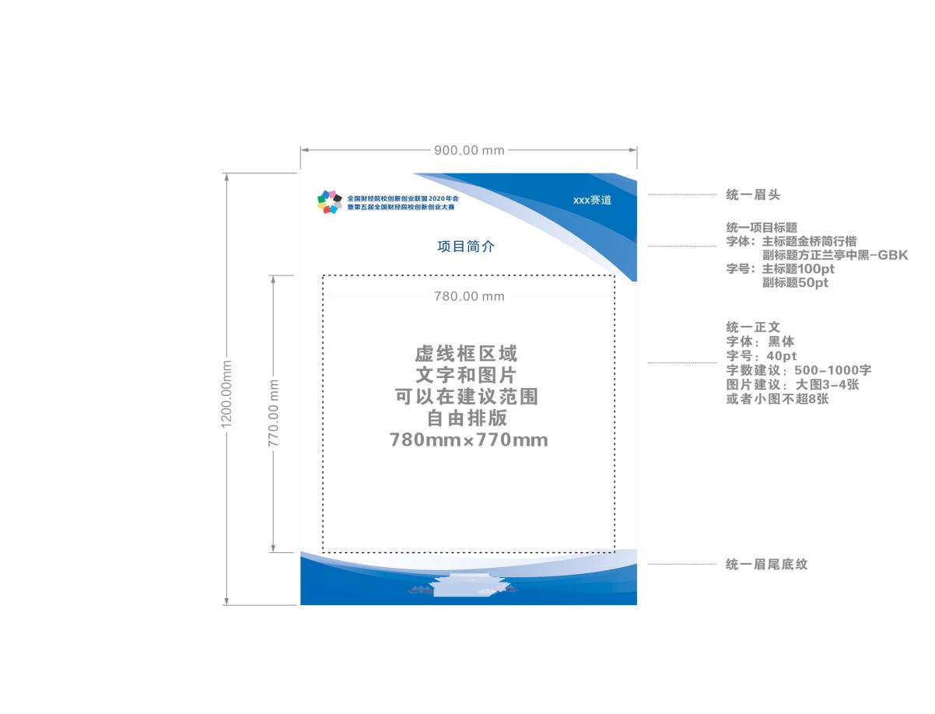

附件6：
第五届全国财经院校创新创业大赛评选方法

- 决赛评选办法
半决赛评审包含项目展示和现场答辩两个环节，其中项目展示占总成绩 20%，现场答辩占总成绩 80%。

（一）项目展示（20%）
评委根据项目展示情况，对项目情况进行评分。

（二）现场答辩（80%）
答辩每场次由一个团队参加，时间为8分钟。分团队陈述、评委提问两个部分。具体时间安排如下：
第 1-5分钟：团队陈述
第 5-8分钟：评委提问
注：以上时间皆为上限，团队阐述超时，酌情扣分。
- 冠军赛评选办法
冠军赛分为项目陈述和评委提问两个部分，最终得分由项目陈述得分与评委提问得分组成。

附件7：

全国财经院校创新创业联盟2020年会两个论坛主题

一、创新创业教育校长论坛
主题：立德树人与高校创新创业教育

二、全国财经院校创新创业教育圆桌论坛
主题：数智时代创新创业教育变革

全国财经院校创新创业联盟 山东工商学院
2020年9月7日

